|  |
| --- |
| Kommunikationstechnik |
| 2. Praktikum |
| Einführung in HTML |
| Florian Stocker |
| 28.09.22/KW39 |
| Lehrer: Herrn Maulhardt |
| E-Mail: [maulhardt@nta-isny.de](mailto:maulhardt@nta-isny.de) |
| NTA Isny |

Zusammenfassung der Aufgabe:

Inhaltsverzeichnis

1. Allgemeines 3

2. Schriftgröße 4

3. Schriftattribute 5

4. Quellenangabe 5

# Allgemeines

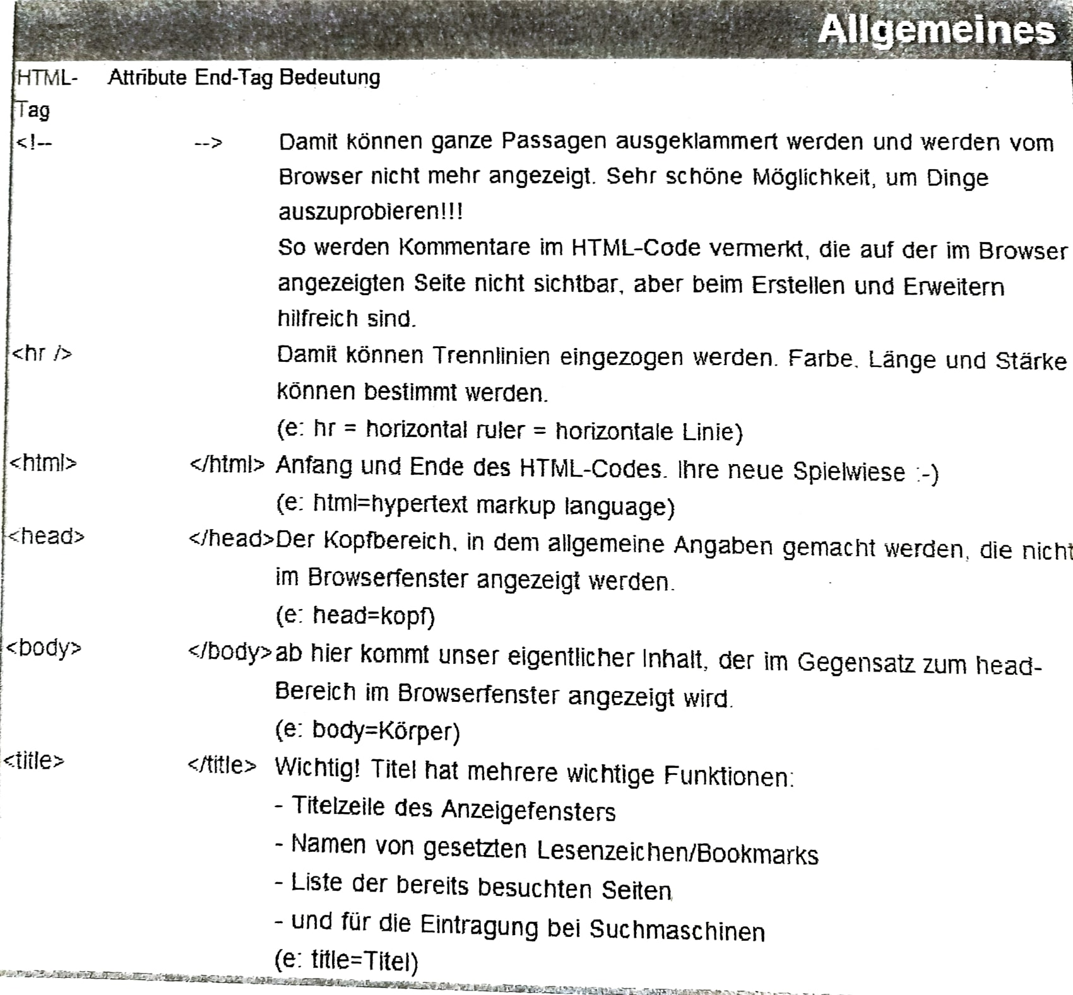

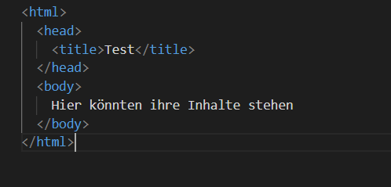 🡨 Kurzer Grundlegender HTML Code

 🡨 Browser Tab

 🡨Notizen

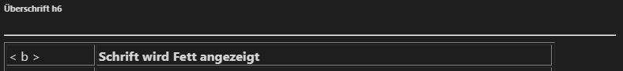

<hr> Weiße Linie kann benutzt werden um abschnitte zu errichten

# Schriftgröße

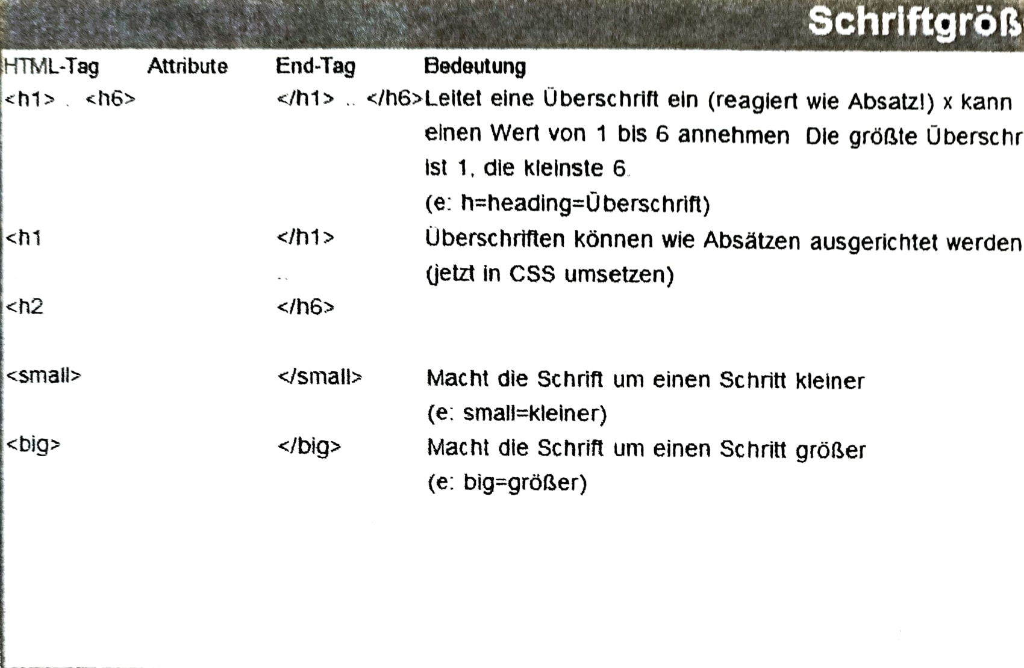

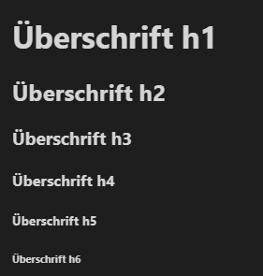🡨 Größen der Überschriften H1-H6

 🡨Schriftgröße ändern

# Schriftattribute

# 

# Quellenangabe